市立新北高工109學年度第1學期 期末考 試題 |  |  |  |  |  |  |  |  |  |  | 班別 |  | 座號 |  | 電腦卡作答
科 目 | 電路學 | 命題  教師 |  | 陳建忠 | 審題教師 | 蔡朝明  許品禾 | 年級 | 三 | 科別 | 電機科 | 姓名 |  |  |  | 是

一、單選題
每題3分，共90分
( )1. 電路如圖。其中，E = 100V，R = 100kΩ，C = 20μF，當t = 0 時，將S閉合，則該電路之時間常數為多少？
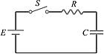
(A)1秒 (B)2秒 (C)3秒 (D)4秒
( )2. 有兩個交流電壓分別為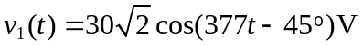和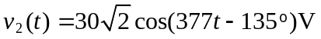，則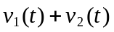為何？
(A)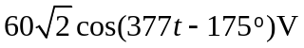 (B)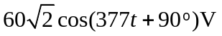 (C)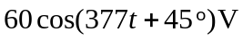 (D)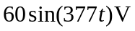
( )3. 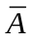=3 +2，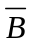= 2 + 3，則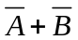為多少？
(A)3∠27° (B)4∠36° (C)5∠45° (D)6∠54°
( )4. 電阻8Ω與感抗j 8Ω並聯等效阻抗Z為多少？
(A)8 + j 8Ω (B)2 + j 2Ω (C)4 + j 4Ω (D)j 64Ω
( )5. RC並聯電路，當角速度為時，總阻抗為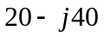，若將角速度改為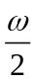時，則總阻抗為多少？
(A)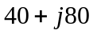歐姆 (B)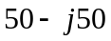歐姆 (C)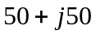歐姆 (D)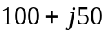歐姆
( )6. 一交流電路由一單頻率正弦波電源、一電阻及一電感器串聯而成，電源頻率為60Hz、電壓均方根值為100V，電阻器電壓均方根值為60V、電阻值12Ω，則下列有關電感器的敘述，何者正確？
(A)電抗值為16Ω (B)電感量約267mH (C)電流均值為4A (D)端電壓均方根值為40V
( )7. 有一1500瓦特的電熱水器，連續使用2小時，如果每度電費為2元，則應繳電費多少元？
(A)3元 (B)4元 (C)5元 (D)6元
( )8. 如圖所示，求其總阻抗Z_{T}為多少？
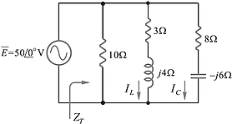
(A)1 + j 3歐姆 (B)1－j 3歐姆 (C)3 + j 1歐姆 (D)3－j 1歐姆
( )9. 將電壓100V與頻率159Hz的交流電源連至R-L交流串聯電路中，若電阻上電流的大小為4A且兩端壓降的大小為60V，則電感值L最接近下列何者？
(A)80mH (B)60mH (C)40mH (D)20mH
( )10. 如下圖所示之電路，若R、X_{L}、X_{C1}、X_{C2} 之阻抗值皆為2Ω，則電路中電感抗X_{L}兩端之電壓大小為何？
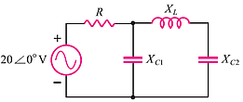
(A)5V (B)15V (C)20V (D)30V
( )11. 如圖所示電路中，在t = 0時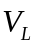(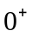)=－150伏特，且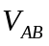=－120伏特，求R為多少？
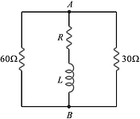
(A)5Ω (B)10Ω (C)15Ω (D)20Ω
( )12. 單相200V / 50Hz之感應電動機，滿載輸出為6kW，功率因數為0.6滯後，若欲提升功率因數至0.8滯後，試求加入電容器之Q_{C}為多少？
(A)1kVAR (B)3.5kVAR (C)5kVAR (D)8kVAR
( )13. 阻抗為50Ω，功率因數為0.8之負載，若連接200V交流電壓時，其有效功率為多少W？
(A)640W (B)800W (C)480W (D)1000W
( )14. 有一色碼電阻其顏色依序為紅、紫、橙、金，則其電阻值為何？
(A)2.7kΩ±10% (B)27kΩ±5% (C)24kΩ±5% (D)2.7kΩ±5%
( )15. 如圖所示，I為多少？
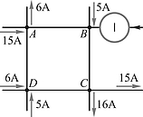
(A)4A (B)6A (C)− 4A (D)−6A
( )16. 如圖所示電路，計算電流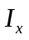為多少安培？
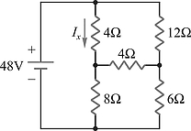
(A)1A (B)3.5A (C)5A (D)7.5A
( )17. 如圖所示電路，電流 I 之值為何？
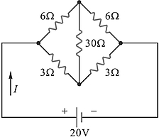
(A) 2 A (B) 3 A (C) 4 A (D) 5 A
( )18. 如圖中所示，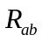之總電阻為多少歐姆？
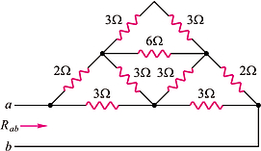
(A)2 (B)2.4 (C)3 (D)3.6
( )19. 如圖之直流電路，求其中電流I 之值？
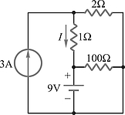
(A)3A (B) − 3A (C)1A (D) − 1A
( )20. 如圖所示，試求之電流為何？
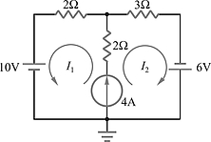
(A) − 0.8A (B) 0.8A (C) 2A (D) 4A
( )21. 如圖所示電路，已知R為定值，當R_{L}= 9Ω時，可獲得最大功率轉移，試求電阻R為多少歐姆？
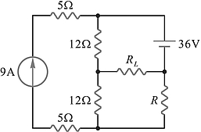
(A)4Ω (B)16Ω (C)24Ω (D)36Ω
( )22. 如圖的30電阻消耗功率為多少W？
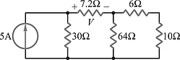
(A)480W (B)120W (C)60W (D)30W
( )23. 如圖所示之電路，左側獨立電壓源為A伏特，右側獨立電流源為B安培，則流經R_{b}電阻之電流安培數為何？
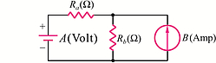
(A)(A + R_{b}B)/(R_{a} + R_{b}) (B)(A + R_{a}B)/(R_{a} + R_{b}) (C)(R_{a}A + B)/(R_{a} + R_{b}) (D)(R_{b}A + B)/(R_{a} + R_{b})
( )24. 如圖所示之電路，R_{D}為限流電阻，若RL兩端短路時，流經R_{D}之電流限制不得超過1mA，則下列選項中滿足前述條件之最小R_{D}值為何？
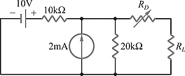
(A)8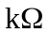 (B)10 (C)12 (D)14
( )25. 如圖所示之電路，電流及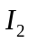為何？
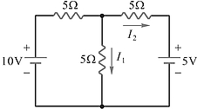
(A)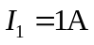，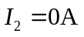 (B)，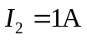 (C)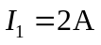， (D)，
( )26. 如下圖所示之電路，則a、b兩端之戴維寧等效電阻為何？
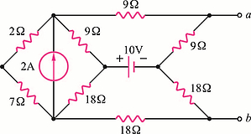
(A)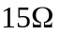 (B)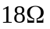 (C)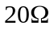 (D)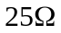
( )27. 電容串聯電路中，電容量愈大，則其分壓如何？
(A)愈大 (B)愈小 (C)不一定 (D)無關
( )28. 如圖所示，、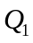、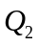分別為多少？
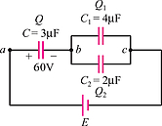
(A)60μC、120μC、180μC (B)180μC、60μC、120μC (C)180μC、120μC、60μC (D)180μC、180μC、180μC
( )29. 空氣中有一半徑為1.5公尺的金屬球體，帶有0.04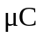的電量，造成球體外某處電位為144V，則該處距離球心為多少公尺？
(A)0.9 (B)1.7 (C)2.5 (D)3.4
( )30. 數條平行導線通過同方向之電流，則下列敘述何者正確？
(A)導線間不會產生作用力 (B)有些導線產生吸引力，有些導線產生排斥力 (C)導線間將產生互相排斥之作用力 (D)導線間將產生互相吸引之作用力
每題1分，共10分
( )31. 多芯導線剝線後應該如何處理較適當？
(A)加銲錫 (B)加絕緣油 (C)加散熱膏 (D)加助焊劑
( )32. 若使用指針式三用電表的DCV250檔測量交流單相二線式的電壓，則電表會如何？
(A)損壞 (B)指針指在「0」位置 (C)指針指在「110」位置 (D)指針指在「220」位置
( )33. 某指針式三用電表選擇開關在25mA檔位，若刻度範圍為0～250，指針指在10位置，則量測值為多少？
(A)100mA (B)25mA (C)10mA (D)1mA
( )34. 欲增加示波器顯示螢幕上的波形增加寬度，必須如何調整？
(A)將VOLTS/DIV調大 (B)將POSITION瞬時針旋轉 (C)將TIME/DIV調小 (D)將TIME/DIV調大
( )35. 某交流電路負載的視在功率為1000伏安，無效功率為800乏，求該負載的有效功率為多少？
(A)600W (B)600W (C)600W (D)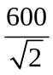W
( )36. 使用A、B二個單相瓦特表測量三相平衡負載的功率，若A瓦特表的測量值等於B瓦特表量測值的，求該負載的功率因數為何？
(A) (B) (C)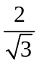 (D)
( )37. 電纜與絕緣導線連接時，應依絕緣導線互相連接規定施工，在雨線外者，應將電纜末端向何方向彎曲，以免雨水侵入？
(A)內 (B)外 (C)上 (D)下
( )38. 依據電工法規規定，屋內使用單心線施作開關電路配線時，其導線的線徑不得低於多少？
(A)0.75mm (B)1.6mm (C)2.0mm (D)3.6mm
( )39. 非金屬管與金屬管比較，前者之優點具有
(A)耐衝擊性 (B)耐熱性 (C)耐腐蝕性 (D)耐壓力
( )40. 無熔絲開關(NFB)的框架容量(AF)、跳脫容量(AT)、啟斷容量(IC)，三者之間的大小關係，下列敘述何者正確？
(A)啟斷容量大於框架容量，且大於跳脫容量 (B)啟斷容量大於框架容量，但小於跳脫容量 (C)啟斷容量小於框架容量，但大於跳脫容量 (D)啟斷容量小於框架容量，且小於跳脫容量

